长江通信统一网管平台

Client Core
详细设计

版权所有 不得复制

变更记录

版本 | 日期 | 作者 | 批注
V0.1 | 2011-7-26 | 李秋 | 初始版本

目录
Client Module 5
功能描述 5
类图 5
Action 6
功能描述 6
类图 7
时序图 8
业务规则和约束 8
MVC 9
功能描述 9
类图 9
状态图 10
时序图 10
业务规则和约束 12
UI Components 12
功能描述 12
SwingFactory 12
类图 13
自动校验框架 13
功能描述 13
类图 14
XTable 18
类图 18
时序图 18
业务规则和约束 19
第三方工具包的使用方式 19
XTree 19
类图 19
业务规则和约束 20
第三方工具包的使用方式 20
Main Frame 20
功能描述 20
类图 21
业务逻辑流程图 22
客户端配置文件 25
参考文献 26

Client Module

功能描述
Client Module提供统一的接口，支持模块的加载、卸载、服务端接口获取、模块资源获取、菜单获取、Logger获取和客户端界面的获取。
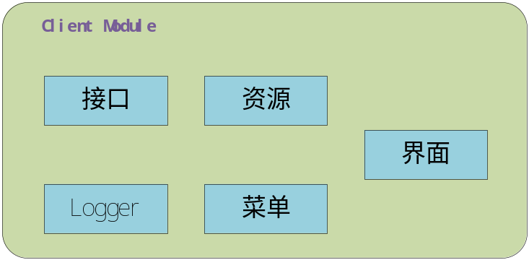

类图
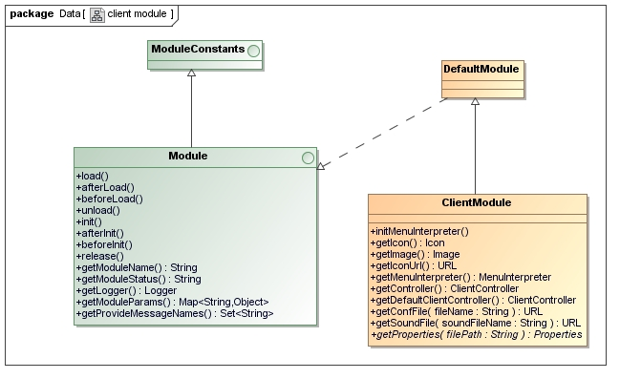
ClientModule是对bootstrap的DefaultModule的扩展。
Client Module扩展了菜单、国际化、工具栏、资源文件的管理。在客户端子系统中，一个模块如果有上述内容，则需要继承于ClientModule，如果仅是无界面的后台模块，则可以直接继承DefaultModule即可。
在模块配置文件yuep-client.xml中，客户端模块与后台模块没有任何区别。

具体模块实现类图
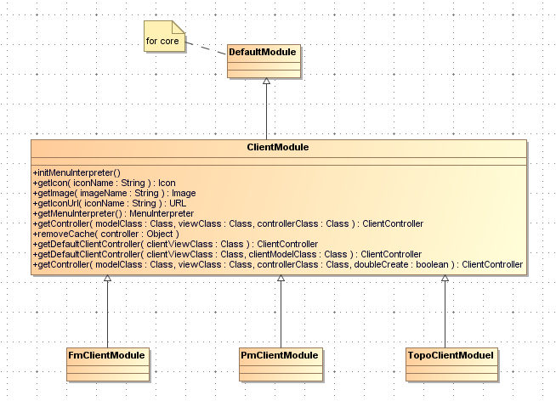

Action

功能描述
Action是系统所有动作行为的核心，而Action的展现形式是多种多样的，有菜单（主菜单、右键菜单）、按钮等。

类图
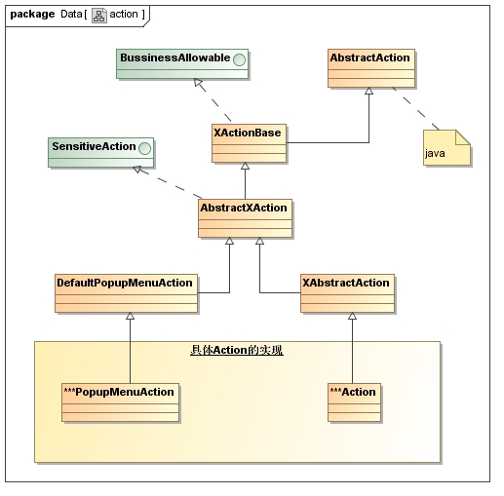
MenuInterpreter用来实现菜单的解析和处理。
ToolBarInterpreter用来实现工具栏的解析和处理。

时序图
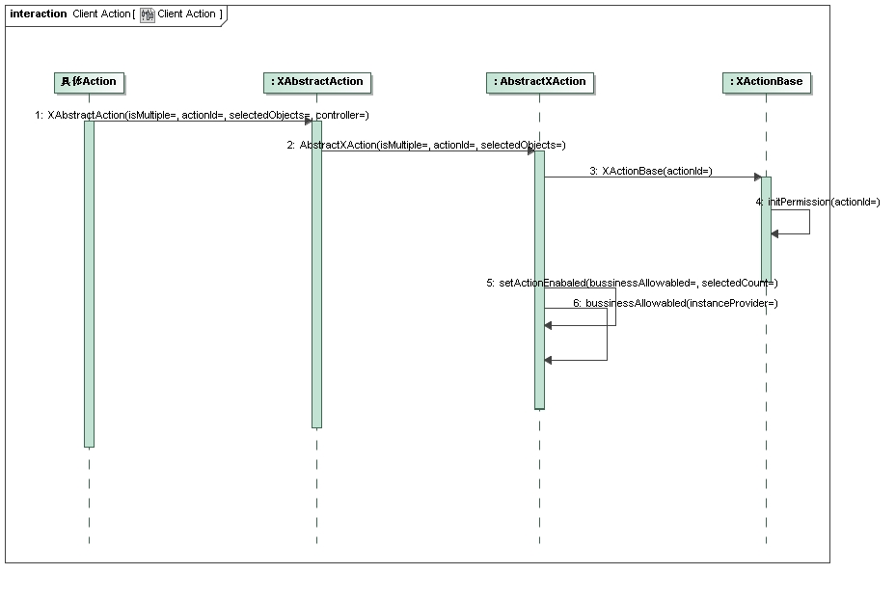

业务规则和约束
客户端Action支持对权限的校验、在表格中的选择情况的校验、单选、多选的校验，根据业务进行Action的使能状态判断。
- 权限校验：
XActionBase中调用权限校验接口对Action权限的判断。
- 表格中Action校验：
AbstractXAction中支持了对表格中数据的选中情况进行校验，对于单选和多选的支持是根据菜单配置实现的,true支持多选，false只支持单选。
- 根据业务对Action的使能控制：
AbstractXAction中支持了根据具体业务对Action的使能状态进行控制，具体的判断逻辑由ation实现者来实现，默认的业务逻辑判断结果都是true。
- 对Action的权限控制接口
Action与客户端界面的按钮、菜单项、工具栏按钮等界面元素对应。在GUI层，可以通过控制界面元素的可见性，或者Disable状态来达到权限控制的效果。
权限控制的业务由上层的SM模块提供，但GUI Core模块需要提供通用的权限验证接口AccessCheck，这样就可以让上层的SM模块实现权限验证接口，并注册到GUI Core中（通过ClientCoreContext）。

MVC

功能描述
平台中采用了一种简化的MVC模式，Controller中包含一个View和一个Model的引用，并且只会有一个，而这个引用是在Controller构造是创建的，也会随Controller销毁而销毁，Model中的数据可以通过消息传递到View，Model中不允许存在View的引用，View中也不允许存在Model的引用，它们之间的数据交互通过Controller来控制和实现，暴露给外部使用的只有Controller，多视图采用重复创建Controller实例方式进行支持

类图
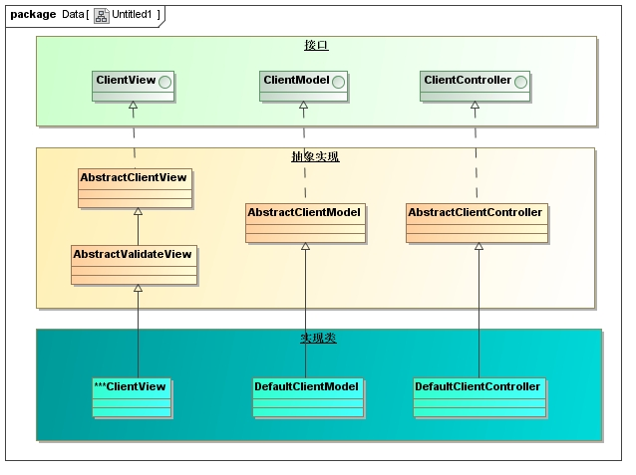

状态图
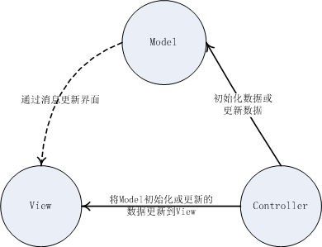

时序图
界面初始化：
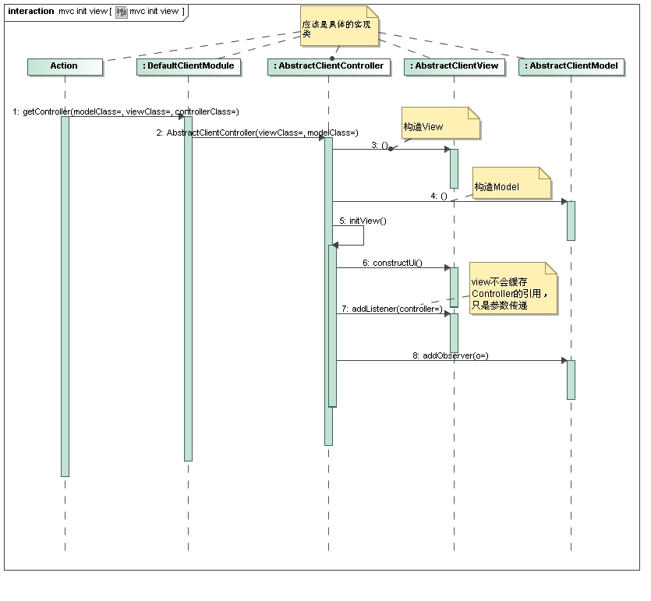
界面数据初始化和更新：
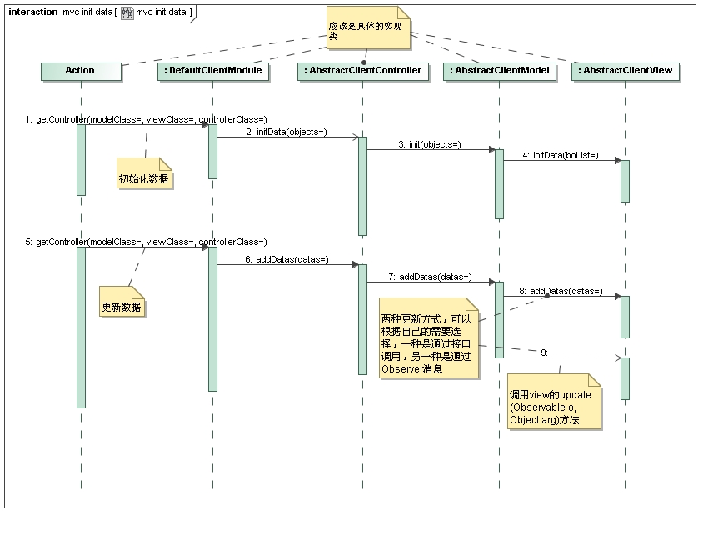

业务规则和约束
界面初始化过程中addListener方法中参数Controller只是在添加listener过程中作为构造Action的参数，在View中不会对Controller的引用进行缓存。
界面数据初始化和更新的过程基本相似，都是通过Controller对Model和View进行控制，不允许直接使用View或Model，而主要区别在于初始化数据只能通过接口进行初始化，而在更新数据的过程中，可以根据功能需要选择是通过接口调用，还是Observer消息

UI Components

功能描述
客户端使用的所有UI Components都必须通过SwingFactory获取，如容器、布局、控件等。

SwingFactory
在SwingFacory的设计中使用装饰模式，来减少接口定义的数量，并能够支持上层开发过程中自定义控件的加入

类图
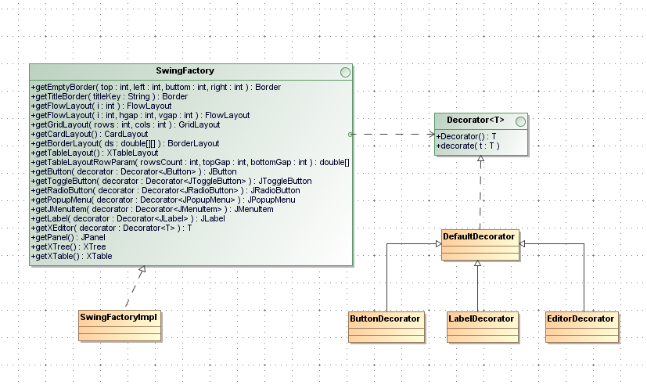

装饰器分为3类：
装饰器类别 | 描述
按钮 | ButtonDecorator  HelpButtonDecorator  RadioButtonDecorator  TextIconButtonDecorator  ToggleButtonDecorator
输入控件 | CheckBoxEditorDecorator  ComboBoxEditorDecorator  DefaultEditorDecorator  EnumComboBoxEditorDecorator  IpAddressEditorDecorator  MacAddressEditorDecorator  NumberEditorDecorator  PasswordEditorDecorator  StringEditorDecorator  TableEditorDecorator  TextAreaEditorDecorator  TreeEditorDecorator
显示控件 | IconLabelDecorator  LabelDecorator

下面是一些常用控件的获取方法：
// 获取控件工厂
SwingFactory swingFactory = ClientCoreContext.getSwingFactory();

// 创建一个panel
JPanel pane = swingFactory.getPanel(swingFactory.getTableLayout(ds));
// 创建一个label控件
JLabel userLabel = swingFactory.getLabel(new LabelDecorator(ClientCoreContext.getString("smmanager.oplog.user")));
// 创建JTextField
DefaultXEditor<StringValidator> userField= swingFactory.getXEditor(new StringEditorDecorator("user"));
// 创建一个Text area控件
XTextAreaEditor<StringValidator> roleNameEditor = swingFactory.getXEditor(new TextAreaEditorDecorator(""));
// 创建IP输入控件
XIpAddressEditor startIpEditor=swingFactory.getXEditor(new IpAddressEditorDecorator("IpRange.startIpAddress", true));
// 创建表格
XTableEditor<Session> table= swingFactory.getXTableEditor("onlineuser.table",Session.class,Session.class,"sessionId",new String[]{"sessionId","ip","serverIp","sessionState","loginTime","lastActivetime","owner"});

自动校验框架

功能描述
在任何系统开发中都会存在数据校验工作，数据校验可以根据校验方式分为前校验和后校验两种，客户端所实现的校验多数属于前校验，前校验能够在输入过程中对输入数据的有效性进行校验，这样能够有效的控制用户的输入，避免错误输入，而后校验属于服务端的校验，大部分是对整个界面或多个界面的数据进行业务性校验。客户端自动校验框架的校验属于前校验，对单个属性的数据类型，输入长度，也可以自定义校验器，对数据的业务进行校验，但是校验的目标都是单个属性，不能对整个对象或多个对象进行校验，框架中通过自动校验界面和自动校验控件实现自动校验。

类图
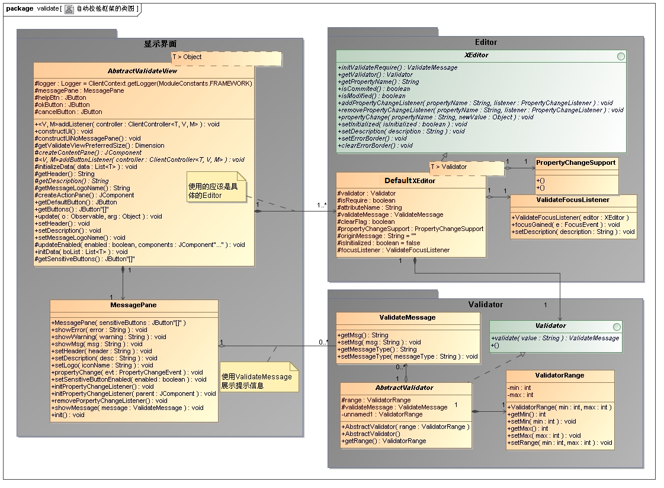

自动校验界面
自动校验界面与普通的MVC界面基本相同，只是View的父类不同，要继承AbstractClientView,并且实现的方法也有所不同，需要实现createContentPane()、 getDescription()、getDefaultFocus()、getHelpId() 、getTitle()、addButtonListener(ClientController<SampleEditorData, V, M> controller)、initializeData(List<SampleEditorData> data)

类图
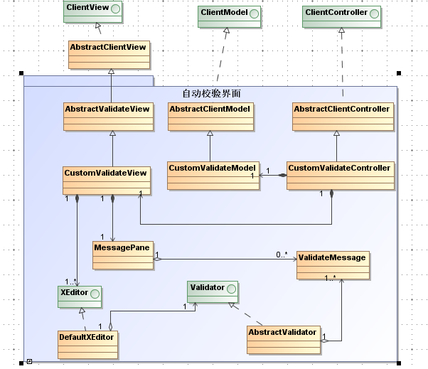

时序图
下图是自动校验界面实现自动校验的过程
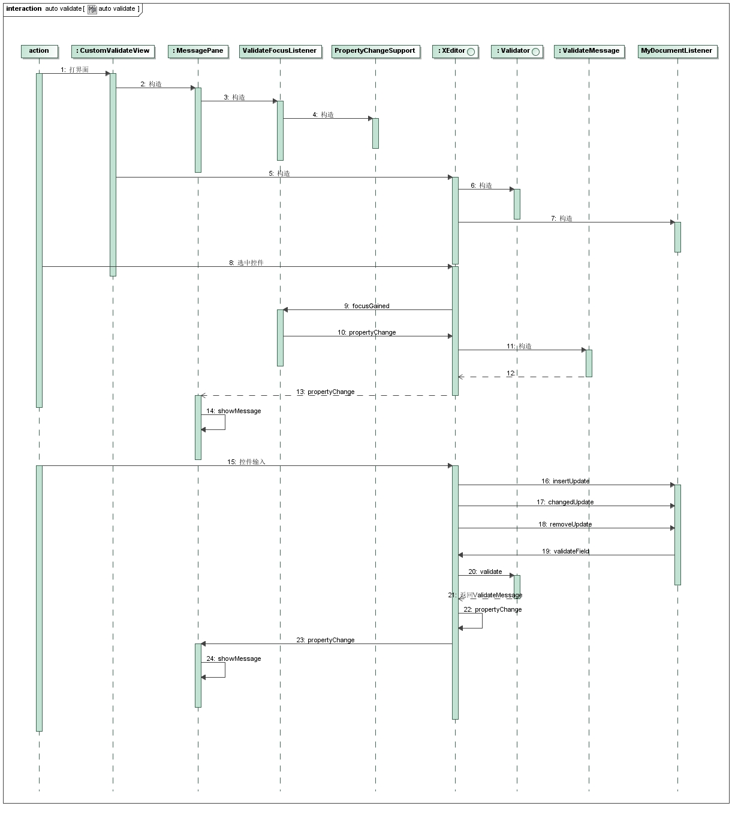

业务规则和约束

- 如果要支持自动校验，在界面中使用的控件必须是自动校验控件，在自动校验界面可以为控件设置描述信息，当控件获取Focus时显示，可以根据输入信息进行校验，使用者可以为自动校验控件插入自定义校验器
- 自动校验控件必须实现XEditor接口
- 重要的方法
  - JButton[] getSensitiveButtons()
这个方法在view中可以Override，返回的button会自动受界面输入信息的控制，如果输入信息正确，button可用，如果信息错误，button不可用，默认实现是返回okButton
  - getValidateViewPreferredSize()
返回自动校验界面的大小，有默认实现new Dimension(450, 500)
  - getButtons()
返回界面按钮区域显示哪些按钮，有默认实现（{okButton, cancelButton }）

自动校验控件
自动校验框架通过与自动校验界面结合使用来实现自动校验功能，某种程度上说自动校验界面和自动校验控件是双向依赖的关系

类图
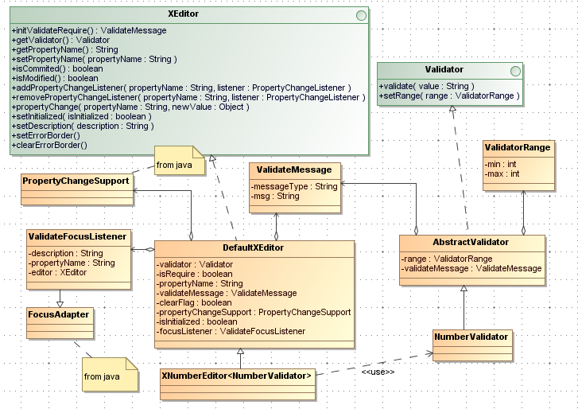

XTable

类图

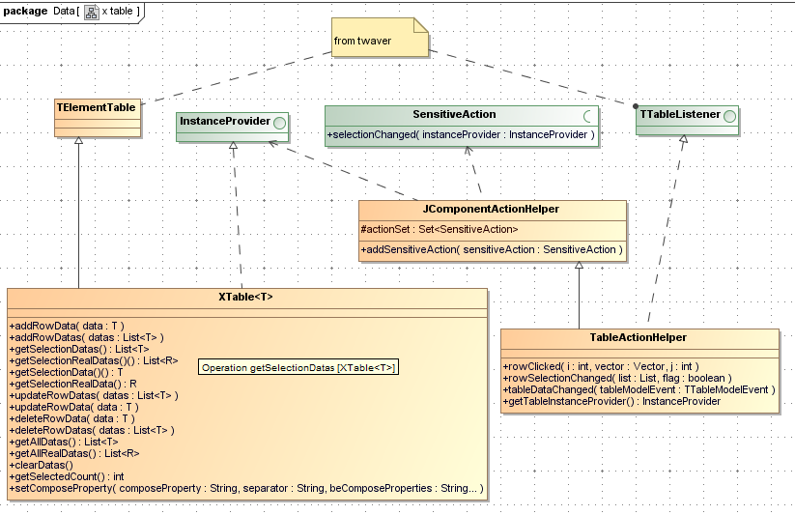时序图
XTable中数据选中状态控制按钮或菜单（action）的是能状态序列图
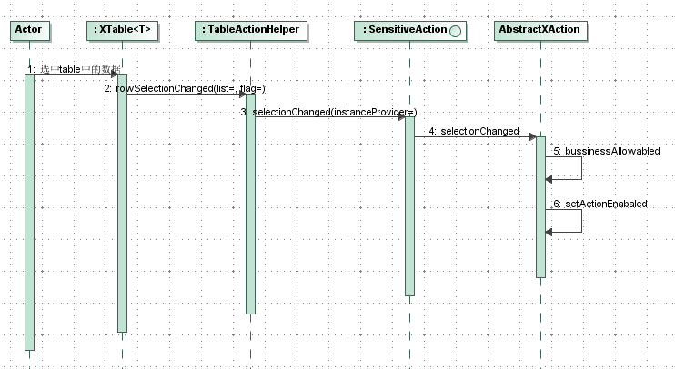

业务规则和约束
XTable与action的结合使用
  - XTable可以和Action结合使用，通过在table中选中记录对action进行使能状态的控制，要进行对Action的控制就需要创建一个中间对象TableActionHelper，构造TableActionHelper时需要将table作为参数传入，同时还要将TableActionHelper作为TableListener添加到table
  - 将需要通过Table控制使能状态的Action在构造成功并成功添加到按钮或菜单后，将action的实例通过TableActionHelper. addSensitiveAction方法添加到TableActionHelper中

第三方工具包
twaver-3.0.jar

XTree

类图
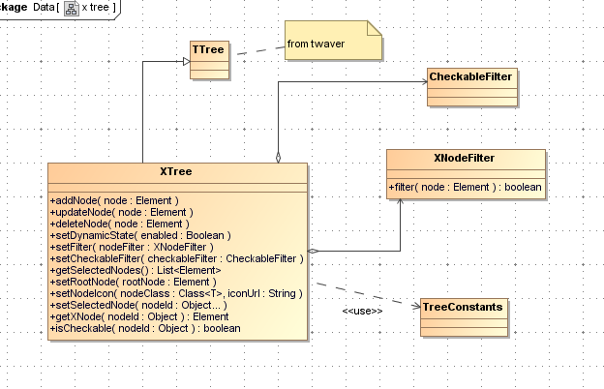

业务规则和约束
- 数据过滤（显示过滤，数据选择时采用所见即所得方式）
- 节点选中的显示方式过滤（可以通过接口实现出下面三种显示方式）
  - Checkbox
  - 对象选中（只有当选择状态设置为默认选中时，对象才能被选中，设置为其它对象时无法选中对象）
  - 某一类对象支持checkbox方式，另一类支持对象选中
- 多种选择状态
  - 默认状态（所有节点都会变为非CheckBox方式显示）
  - 单选（只对当前操作节点生效）
  - 父到子递归（对当前选择节点和子节点生效，选中子节点父节点不会被选中，子节点全部取消选中父节点依然选选中）
  - 递归（对当前选择节点、子节点、父节点都生效，选中子节点父节点不会被选中，子节点全部取消选中父节点依然选选中）
- 三态显示的开关（当前选择节点的同级节点如果全部选中，则父节点也是选中状态，否则父节点为半选中状态）

第三方工具包
twaver-3.0.jar

Main Frame

功能描述
平台的Main Frame是客户端所有展示信息的核心界面，平台对于核心界面也只是提供一个框架，不提供具体实现，使用者可以灵活的插入菜单、工具栏、状态栏、正文区域等

类图
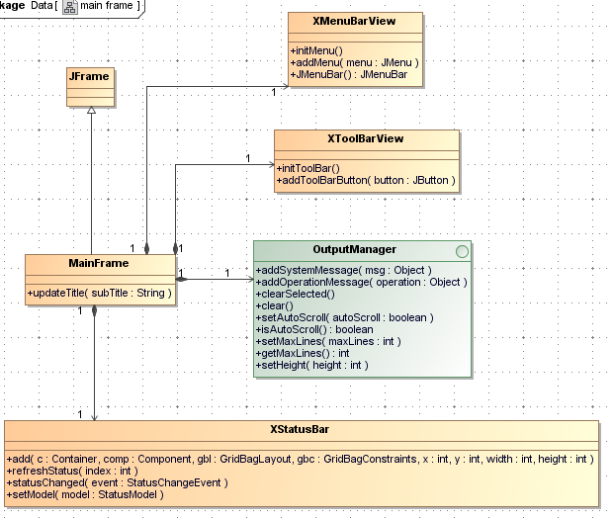

登陆和启动流程类图
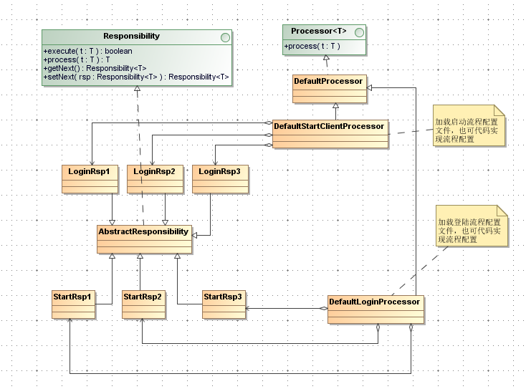

业务逻辑流程图
平台Main Frame的展现是需要一个客户端启动登陆的过程，客户端启动登陆是一个整体的过程，也可以直接称之为客户端启动，但这里将它分开更容易理解，启动是将客户端登录窗口打开，并输入登录信息，而登录是在登录信息输入后对信息的校验，并根据校验结果进行客户端信息加载，展现Main Frame。
在设计上，启动流程采用“职责链模式”，每个步骤依次会被调用，而且步骤流程是可以配置的。
下面是客户端启动、登录的流程图：
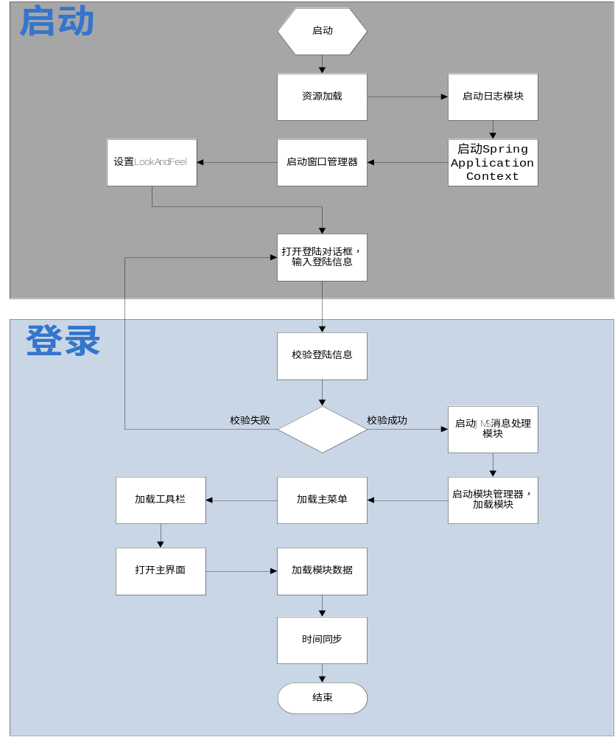
客户端的启动流程可通过start-process.xml进行定制。
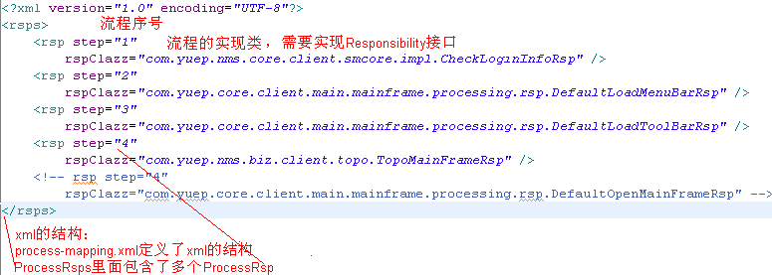
上层应用可以通过实现自己的Responsibility和修改start-process.xml来定制客户端启动流程。

客户端注销退出流程图
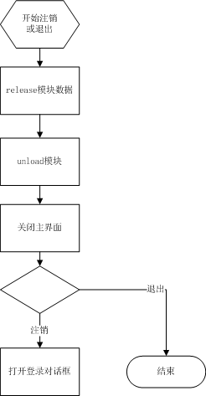

客户端配置文件
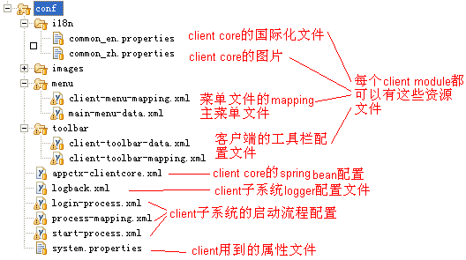
配置文件 | 说明
appctx-clientcore.xml | Client core模块的spring bean。  里面配置的XI18nResourceBundleMessageSource用来完成国际化处理，它会加载所有模块i18n下的所有properties文件。
Logback.xml | 客户端子系统的日志配置。
process-mapping.xml | Castor的映射定义类。  描述流程步骤，包括序号和实现类。
start-process.xml | 客户端子系统启动时的流程配置，上层应用可修改。  需要配置每个流程（ProcessRsp）的执行顺序与实现类（实现Responsibility接口）。
login-process.xml | 客户端子系统启动后，进行登录的流程。
System.properties | 子系统全局属性文件。  目前用来存储用户登录信息，以免让用户每次都输入一遍IP、端口、用户名等。
i18n | 模块的国际化文件。  每个模块都可以有多个文件，文件名必须符合国际化文件名命名规范。
Images | 模块的图片文件。
menu | client-menu-mapping.xml：  菜单配置的castor映射文件，配置内容参考XMenus、XMenu（菜单）、XMenuItems、XMenuItem（菜单项）等类。  main-menu-data.xml：  client core模块的主菜单文件，对应的mapping文件是client-menu-mapping.xml，每个模块可以配置自己的主菜单配置文件。  Menu的text是显示名，需要国际化。Mnemonic是快捷键。  Menu-item的clazz是该菜单项对应的客户端响应类全修饰名，text是菜单项的显示名，需要国际化。Icon是菜单项对应的小图标。
toolbar | client-toolbar-mapping.xml：  工具栏配置的castor映射文件，配置内容参考XToolBar、XToolBarButton等类。  client-toolbar-data.xml：  client core模块的工具栏配置，每个模块可以配置自己的工具栏配置文件。

参考文献
- YUEP 架构文档.doc
- YUEP开发指南.doc

